中 国 地 质 大 学
本科生课程论文封面

课程名称：计算机高级语言课程设计（C）
教师姓名 ： 刘文中
本科生姓名 ： 王君如
本科生学号 ： 20131004233
本科生班级 ： 022132
本科生专业 ： 石油工程
所在院系 ： 资源学院
日期: 2014年 元 月 15 日

停车场管理系统
目录
- 前言………………………………………………………………………………………3
- 课程设计的题目及要求…………………………………………………………………4
- 需求分析。………………………………………………………………………………4
- 总体设计…………………………………………………………………………………4
- 数据结构…………………………………………………………………………………4
- 课程报告正文……………………………………………………………………………5
- 整体流程图………………………………………………………………………………5
- 主函数……………………………………………………………………………………5
- 停车模块…………………………………………………………………………………8
- 取车模块…………………………………………………………………………………10
- 浏览模块……………………………………………………………………………12
- 退出模块……………………………………………………………………………14
- 其它运行情况………………………………………………………………………15
- 实习体会……………………………………………………………………………17
- 附录（源代码文件）………………………………………………………………17

前言

C语言课程设计是在学习了C语言课程之后，对程序设计语言进行的综合编程训练。通过学习和编写有一定实用意义的综合性程序，使我们掌握编写较复杂程序的基本模式，提高我们的编程水平和对知识的综合运用能力。最终学以致用，将课堂学习与现实生活相联系。
随着汽车的数量飞速增长，停车问题越来越受人们的关注，为了使停车场有效管理，停车场管理的信息化成为必然。我们可以利用所学的知识，编写一个停车场管理系统，以提高管理的效率，提升停车场的竞争力。
本次课程设计，我运用C语言编写停车场管理系统，主要实现汽车停车，离开，收费，停车信息查询，显示等功能。
停车场管理主要实现以下几个功能：
（1）、停车场车位的划分。
（2）、车辆进出管理及收费功能。
（3）、停车场车辆信息查询功能。
（4）、退出系统。

课程设计题目：停车场管理系统
题目要求：（1）有一个两层的停车场，每层有6个车位，当第一层车停满后才允许使用第二层（停车场可用一个二维数组实现，每个数组元素存放一个车牌号）。每辆车的信息包括车牌号、层号、车位号、停车时间共4项。其中，停车时间按分钟计算。
（2）假设停车场初始状态为第一层已经有4辆车，其车位号依次为1~4，停车时间依次为20、15、10、5，则先将这4辆车的信息存入文件car.dat中（数组的对应元素也要进行赋值）。
（3）停车操作：当一辆车进入停车场时，先输入其车牌号，在为它分配一个层号和一个车位号（分配前先查询车位的使用情况，如果第一层有空，则必须停在第一层），停车时间设为5，最后将新停入的汽车信息添加到文件car.dat中，并将在此之前的所有车的停车时间加上5.
（4）收费管理（取车）：当有车离开时，输入其车牌号，按其停车时间计算费用，每5分钟0.2元（停车费用可设置一个变量进行保存），同时从文件car.dat中删除该车的信息，并将该车对应的车位设置为可用状态（即二维数组对应元素清零），最后按用户的选择来判断是否要输出停车收费的总计。
（5）输出停车场中全部车辆的信息。
（6）退出系统。
需求分析：车辆信息要用文件存储，因而要提供文件输入/输出操作；当车离开时，要删除文件中该车的信息，因而要提供文件的删除操作；另外还要提供实现操作和采用键盘式菜单实现功能选择。
总体设计：整个管理系统可以设计为停车模块、取车模块、车辆信息浏览模块。
数据结构：停车场用二维数组实现：
Park[2][6]; //2层，每层有6个车位
每辆车的信息用结构体来实现。创建车信息结构体如下：
struct car
{
int carNO; //车牌号
int floor; //层号
int position; //车位号
int time; //停车时间
}car[12]；
<1>停车模块
对车辆信息赋值，分配前检查车位使用情况（按行查找park数组，元素为0表示车位为空，则允许分配）。把新添加的车辆信息以追加的方式用fwrite()写入汽车信息文件，并更改此文件中其它汽车的停车时间（停车时间加5）。

<2>取车模块
计算费用（停车费用=停车时间*0.2），从文件中删除该车信息，并将该车位对应的二维数组变量设置为0，表示该车位可用。最后输出提示信息：是否输出停车费用总计（Y/N）?如果选择Y,这输出停车费用，否则回到上级菜单。
<3> 车辆信息浏览模块
输出车辆信息文件中的记录
课程报告正文
一．整体流程图：
停车场管理系统
停车模块
车辆信息浏览模块
取车模块

二．主函数：初始化信息并进入菜单选项i
开始

显示一系列功能选项
（主菜单）

输入a,判断a是否在1--4

输入a，根据a 执行各模块

结束

Int main()
int i,j,k;
int carNUM;
float fee;/*计算停车费用*/
char a;
FILE *fp;
int park[2][6]={1001,1002,1003,1004,0,0,0,0,0,0,0,0}; /*停车场状态 若为0表示车位空，否则值为carNO*/
/* 初始化已停车的信息-------------------------------------------*/
car[0].carNO = 1001;
car[0].floor = 1;
car[0].position = 1;
car[0].time = 20;
car[1].carNO = 1002;
car[1].floor = 1;
car[1].position = 2;
car[1].time = 15;
car[2].carNO = 1003;
car[2].floor = 1;
car[2].position = 3;
car[2].time = 10;
car[3].carNO = 1004;
car[3].floor = 1;
car[3].position = 4;
car[3].time = 5;

if((fp=fopen("car.dat","w")) ==NULL)
{
fprintf(stderr,"error opening file\n");
exit(1);
}
for (i = 0; i<4;++i)
fprintf(fp,"car[%d].carNO = %d\n car[%d].floor = %d\n car[%d].position = %d\n car[%d].time = %d\n",i,car[i].carNO,i,car[i].floor ,i,car[i].position,i,car[i].time);
fclose(fp);
printf("\n");
/*初始化完毕－－－－－－－－－－－－－－－－－－－－－－－－－－－－－－－－－*/
for(; ;)
{
puts("\t\t*********欢迎来到车辆管理系统********\t\t");
puts("\t\t****************MENU*****************");
puts("\t\t\t\t 1.停车"); /*停车*/
puts("\t\t\t\t 2.取车"); /*取车*/
puts("\t\t\t\t 3.浏览"); /*浏览车辆信息*/
puts("\t\t\t\t 4.退出"); /*退出*/
puts("\t\t ************************************");

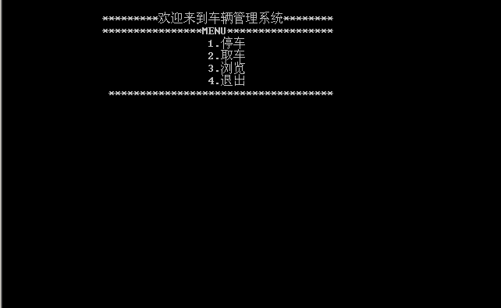

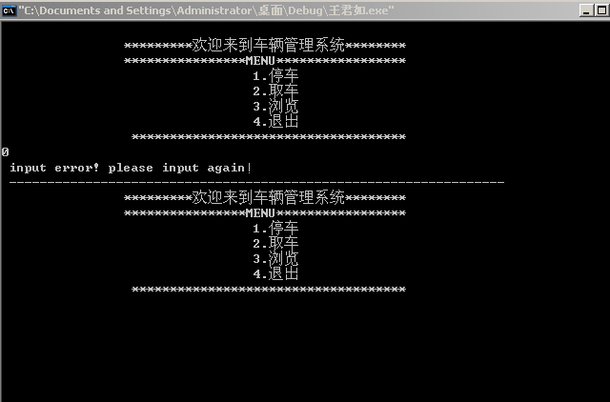

停车模块：
开始

输入车牌号

分配位置

添加信息到文本文件

结束

scanf(" %c", &a);
if(a== '1')
{
printf(" 请输入车牌号: " );
scanf(" %d",&car[i].carNO);
for (j = 0; j<2;++j)
{
for (k = 0; k<6;++k)
{
if(park[j][k] ==0)
{park[j][k] = car[i].carNO; break;}
}
if(park[j][k] == car[i].carNO)
break;
}
car[i].floor = j+1;
car[i].position = k+1;
car[i].time = 5;
for (j = 0; j<i;++j) /*将在此前的所有车的停车时间加5*/
car[j].time += 5;
if((fp=fopen("car.dat","w")) ==NULL)/*将所有停车信息刷新后写出到car.dat*/
{
fprintf(stderr,"error opening file\n");
exit(1);
}
for (j = 0; j<i+1;++j)
fprintf(fp,"car[%d].carNO = %d\n car[%d].floor = %d\n car[%d].position = %d\n car[%d].time = %d\n",j,car[j].carNO,j,car[j].floor ,j,car[j].position,j,car[j].time);
fclose(fp);
printf("\n");
printf(" 停车操作完成\n " );

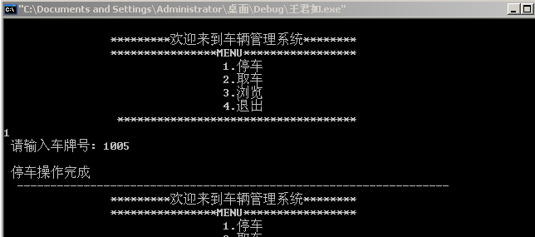

取车模块：
开始

结束
输入车牌号
计算停车费用

else if(a== '2')
{
printf(" 请输入要离开车的车牌号: " );
scanf(" %d",&carNUM);
for (j = 0; j<i;++j)
{
if(carNUM == car[j].carNO)
{
fee = (float)car[j].time/5*0.2;
printf(" 车牌号为%d的停车费为： " ,carNUM);
printf("%f\n",fee);
printf(" -----------------------------------------------------------------\n " );
park[j/6][j%6] = 0;
if((fp=fopen("car.dat","w")) ==NULL)/*将所有停车信息刷新后写出到car.dat*/
{
fprintf(stderr,"error opening file\n");
exit(1);
}
for (k = 0; k<j;++k)
fprintf(fp,"car[%d].carNO = %d\n car[%d].floor = %d\n car[%d].position = %d\n car[%d].time = %d\n",k,car[k].carNO,k,car[k].floor ,k,car[k].position,k,car[k].time);
for (++k; k<i;++k)
fprintf(fp,"car[%d].carNO = %d\n car[%d].floor = %d\n car[%d].position = %d\n car[%d].time = %d\n",k,car[k].carNO,k,car[k].floor ,k,car[k].position,k,car[k].time);
fclose(fp);
printf("\n");
break;
}

}
if(j == i)
printf(" 没有此号码或者输入错误！\n" );
else continue;
printf(" -----------------------------------------------------------------\n " );
}
else if(a== '3')
{
printf(" 停车场所有车辆信息如下： \n ");
printf(" 车牌号 层号 车位号 停车时间\n ");
for (j = 0; j<2;++j)
{
for (k = 0; k<6;++k)
{

if(park[j][k]!=0)printf("%d%d%d%d\n )",car[j*6+k].carNO,car[j*6+k].floor,car[j*6+k].position,car[j*6+k].time);
else continue;
}
}
if((fp=fopen("car.dat","w")) ==NULL)/*将所有停车信息刷新后写出到car.dat*/
{
fprintf(stderr,"error opening file\n");
exit(1);
}
printf(" -----------------------------------------------------------------\n " );
}

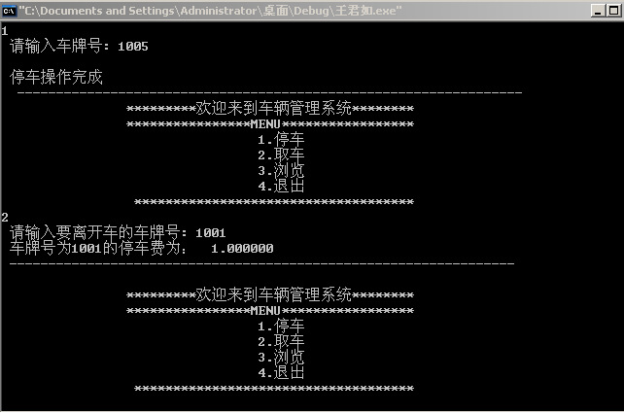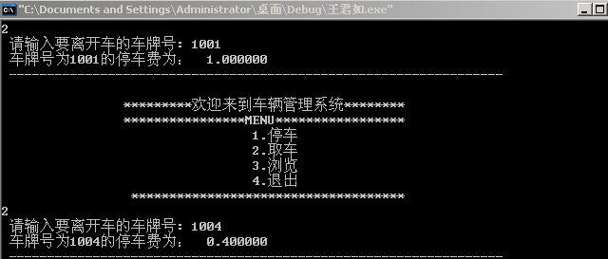

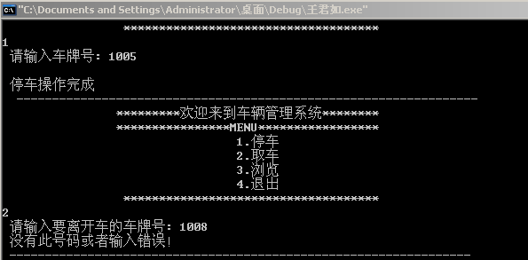

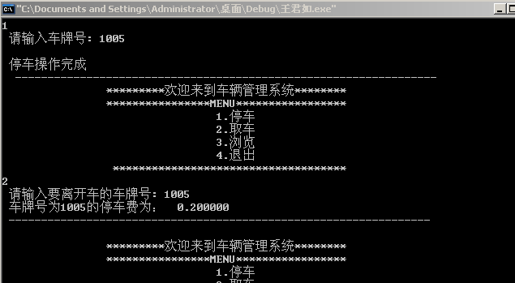
信息浏览模块：
定义文件指针及循环计数器

文件打开？
输出错误

调用fscanf函数读入车辆信息直至结束

关闭文件

调用prinntf函数输出

else if(a== '3')
{
printf(" 停车场所有车辆信息如下： \n ");
printf(" 车牌号 层号 车位号 停车时间\n ");
for (j = 0; j<2;++j)
{
for (k = 0; k<6;++k)
{
if(park[j][k] !=0)

printf("%d %d %d %d \n ",car[j*6+k].carNO,car[j*6+k].floor,car[j*6+k].position,car[j*6+k].time);
else continue;
}
}
if((fp=fopen("car.dat","w")) ==NULL)/*将所有停车信息刷新后写出到car.dat*/
{
fprintf(stderr,"error opening file\n");
exit(1);
}
printf(" -----------------------------------------------------------------\n " );
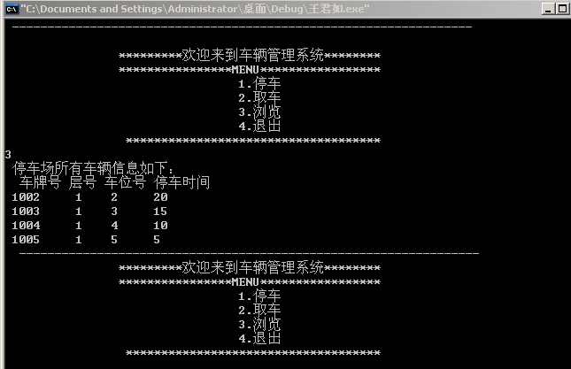

退出模块：
else if(a=='0')
{

printf(" press any key to continue... " );
break;

}
else
{
printf(" input error! please input again！\n" );
printf(" -----------------------------------------------------------------\n " );
}
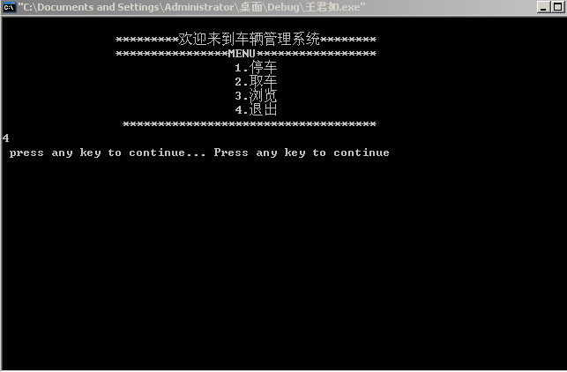

Car.dat文件存储：
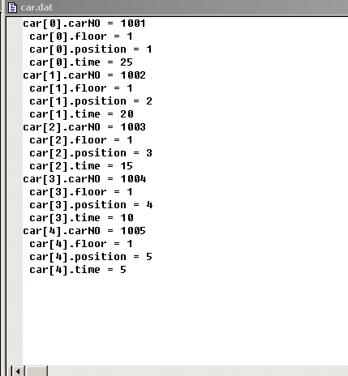

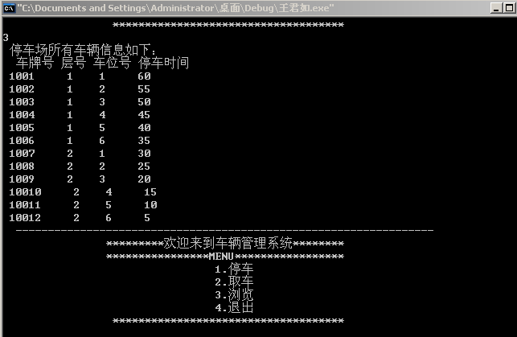
实习体会：
在老师的带领下进行了C语言程序实践学习。在短短一周的实习期间使我获取了不少新知识也巩固了许多老知识。在这之前，我们已经对C语言这门课程学习了一个学期，对其有了一定的了解，但是也仅仅是停留在学习了解的范围，对里面的好多东西还是很陌生，并不是很熟练，有着许多欠缺，更多的在运用起来的时候还是感到很不好动手。
C语言是需要有一定基础、而且动手能力强的学科。上机实验是学习程序设计语言必不可少的实践环节，特别是C语言灵活、简洁，更需要通过编程的实践来真正掌握它。对于程序设计语言的学习目的，可以概括为学习语法规定、巩固贯穿系统知识、掌握程序设计方法、提高程序设计能力，这些都必须通过充分的实际上机操作才能完成。

课堂上许多关于C语言的语法规则，听起来十分枯燥无味，也不容易记住，死记硬背是不可取的。然而要使用C语言这个工具解决实际问题，又必须掌握它。通过多次上机练习，对于语法知识有了感性的认识，加深对它的理解，在理解的基础上就会自然而然地掌握C语言的语法规定。对于一些内容自己认为在课堂上听懂了，但上机实践中会发现原来理解的偏差，更加巩固了学过的知识，而且在设计的时候学要系统的知识，也是一个较大的挑战，某一方面知识的欠缺都将影响到整个程序的设计。
这次上机实习让我学到了很多有用的东西，巩固了之前的学习，让我学到了在教室和做题中学不到的一些知识，通过这个程序的学习，使我进一步理解和运用结构化程序设计的思想和方法。初步掌握开发一个小型实用系统的基本方法，学会调试一个比较长程序的基本方法，学会利用流程图表示算法，进一步掌握和提高利用C语言进行程序设计的能力。
我认为，这次实习对于我是非常有意义的，对我个人的影响比较大，对我的动手能力有了很大的提高。

附录源代码文件：
#include<stdio.h>
#include<stdlib.h>
#define MAX 2 /*车库容量*/
#define price 0.2 /*每车每分钟费用*/
struct Car /* 车的信息*/
{
int carNO;//车牌号
int floor; //层号
int position; //车位号
int time; //停车时间
}car[12];

int main()
{
int i,j,k;
int carNUM;
float fee;/*计算停车费用*/
char a;
FILE *fp;
int park[2][6]={1001,1002,1003,1004,0,0,0,0,0,0,0,0}; /*停车场状态 若为0表示车位空，否则值为carNO*/
/* 初始化已停车的信息-------------------------------------------*/
car[0].carNO = 1001;
car[0].floor = 1;
car[0].position = 1;
car[0].time = 20;
car[1].carNO = 1002;
car[1].floor = 1;
car[1].position = 2;
car[1].time = 15;
car[2].carNO = 1003;
car[2].floor = 1;
car[2].position = 3;
car[2].time = 10;
car[3].carNO = 1004;
car[3].floor = 1;
car[3].position = 4;
car[3].time = 5;

if((fp=fopen("car.dat.txt","w")) ==NULL)
{
fprintf(stderr,"error opening file\n");
exit(1);
}
for (i = 0; i<4;++i)
fprintf(fp,"car[%d].carNO = %d\n car[%d].floor = %d\n car[%d].position = %d\n car[%d].time = %d\n",i,car[i].carNO,i,car[i].floor ,i,car[i].position,i,car[i].time);
fclose(fp);
printf("\n");
/*初始化完毕－－－－－－－－－－－－－－－－－－－－－－－－－－－－－－－－－*/
for(; ;)
{
puts("\t\t*********欢迎来到车辆管理系统********\t\t");
puts("\t\t****************MENU*****************");
puts("\t\t\t\t 1.停车"); /*停车*/
puts("\t\t\t\t 2.取车"); /*取车*/
puts("\t\t\t\t 3.浏览"); /*浏览车辆信息*/
puts("\t\t\t\t 4.退出"); /*退出*/
puts("\t\t ************************************");
scanf(" %c", &a);
if(a== '1')
{
printf(" 请输入车牌号: " );
scanf(" %d",&car[i].carNO);
for (j = 0; j<2;++j)
{
for (k = 0; k<6;++k)
{
if(park[j][k] ==0)
{park[j][k] = car[i].carNO; break;}
}
if(park[j][k] == car[i].carNO)
break;
}
car[i].floor = j+1;
car[i].position = k+1;
car[i].time = 5;
for (j = 0; j<i;++j) /*将在此前的所有车的停车时间加5*/
car[j].time += 5;
if((fp=fopen("car.dat.txt","w")) ==NULL)/*将所有停车信息刷新后写出到car.dat*/
{
fprintf(stderr,"error opening file\n");
exit(1);
}
for (j = 0; j<i+1;++j)
fprintf(fp,"car[%d].carNO = %d\n car[%d].floor = %d\n car[%d].position = %d\n car[%d].time = %d\n",j,car[j].carNO,j,car[j].floor ,j,car[j].position,j,car[j].time);
fclose(fp);
printf("\n");
printf(" 停车操作完成\n " );
printf(" -----------------------------------------------------------------\n " );
++i;
}
else if(a== '2')
{
printf(" 请输入要离开车的车牌号: " );
scanf(" %d",&carNUM);
for (j = 0; j<i;++j)
{
if(carNUM == car[j].carNO)
{
fee = (float)car[j].time/5*0.2;
printf(" 车牌号为%d的停车费为： " ,carNUM);
printf("%f\n",fee);
printf(" -----------------------------------------------------------------\n " );
park[j/6][j%6] = 0;
if((fp=fopen("car.dat.txt","w")) ==NULL)/*将所有停车信息刷新后写出到car.dat*/
{
fprintf(stderr,"error opening file\n");
exit(1);
}
for (k = 0; k<j;++k)
fprintf(fp,"car[%d].carNO = %d\n car[%d].floor = %d\n car[%d].position = %d\n car[%d].time = %d\n",k,car[k].carNO,k,car[k].floor ,k,car[k].position,k,car[k].time);
for (++k; k<i;++k)
fprintf(fp,"car[%d].carNO = %d\n car[%d].floor = %d\n car[%d].position = %d\n car[%d].time = %d\n",k,car[k].carNO,k,car[k].floor ,k,car[k].position,k,car[k].time);
fclose(fp);
printf("\n");
break;
}

}
if(j == i)
printf(" 没有此号码或者输入错误！\n" );
else continue;
printf(" -----------------------------------------------------------------\n " );
}
else if(a== '3')
{
printf(" 停车场所有车辆信息如下： \n ");
printf(" 车牌号 层号 车位号 停车时间\n ");
for (j = 0; j<2;++j)
{
for (k = 0; k<6;++k)
{
if(park[j][k] !=0)
printf("%d %d %d %d \n ",car[j*6+k].carNO,car[j*6+k].floor,car[j*6+k].position,car[j*6+k].time);
else continue;
}
}
if((fp=fopen("car.dat.txt","w")) ==NULL)/*将所有停车信息刷新后写出到car.dat*/
{
fprintf(stderr,"error opening file\n");
exit(1);
}
printf(" -----------------------------------------------------------------\n " );
}
else if(a=='4')
{

printf(" press any key to continue... " );
break;

}
else
{
printf(" input error! please input again！\n" );
printf(" -----------------------------------------------------------------\n " );
}
}
}

